**بسمه تعالی**

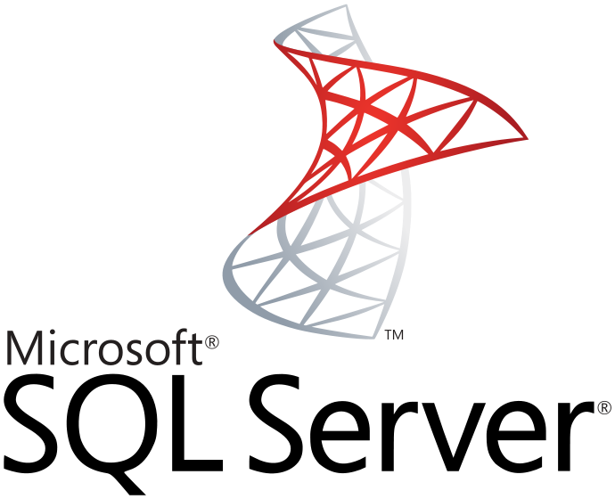

برنامه نویسی بانک اطلاعاتی SQL Server

**نویسنده : محمد حسین فخرآوری**

همانطور که دامنه وسیعی از منابع برای قفل شدن وجود دارد، دامنه ای از حالات قفل نیز وجود دارد.

### **(Shared Locks (S**

زمانی استفاده می‌شود، که فقط باید داده‌ها را بخوانید، یعنی هیچ تغییری ایجاد نخواهید کرد. Shared Lock با سایر Shared Lock‌های دیگر سازگار است، البته قفل‌های دیگری هستند که با Shared Lock سازگار نیستند. یکی از کارهایی که Shared Lock انجام می‌دهد، ممانعت از انجام Dirty Read از طرف کاربران است.

### **Exclusive Locks (X)**

این قفل‌ها با هیچ قفل دیگری سازگار نیستند. اگر قفل دیگری وجود داشته باشد، نمی‌توان به Exclusive Lock دست یافت و همچنین در حالی که Exclusive Lock فعال باشد، به هر قفل جدیدی از هر شکل اجازه ایجاد شدن در منبع را نمی‌دهند.

این قفل از اینکه دو نفر همزمان به حذف کردن، بهنگام رسانی و یا هر کار دیگری مبادرت ورزند، پیشگیری می‌کند.

### **Update Locks (U)**

این قفل ‌ها نوعی پیوند میان Shared Locks و Exclusive Locks هستند.

برای انجام Update باید بخش Where را (در صورت وجود) تایید اعتبار کنید، تا دریابید فقط چه ردیف هایی را می‌خواهید بهنگام رسانی کنید. این بدان معنی است که فقط به Shared Lock نیاز دارید، تا زمانی که واقعاً بهنگام رسانی فیزیکی را انجام دهید. در زمان بهنگام سازی فیزیکی نیاز به Exclusive Lock دارید.

Update Lock نشان دهنده این واقعیت است که دو مرحله مجزا در بهنگام رسانی وجود دارد، Shared Lock ای دارید که در حال تبدیل شدن به Exclusive Lock است. Update Lock تمامی Update Lock‌های دیگر را از تولید شدن باز می‌دارند، و همچنین فقط با

Shared Lock و Intent Shared Lock‌ها سازگار هستند.

### **Intent Locks**

با سلسله مراتب شی سر و کار دارد. بدون Intent Lock، اشیای سطح بالاتر نمی‌دانند چه قفلی را در سطح پایین‌تر داشته اید. این قفل‌ها کارایی را افزایش می‌دهند و 3 نوع هستند:

### **Intent Shared Lock (IS)**

Shared Lock در نقطه پایین‌تری در سلسله مراتب، تولید شده یا در شرف تولید است. این نوع قفل تنها به Table و Page اعمال می‌شود.  
**Intent Exclusive Lock (IX)**

همانند Intent Shared Lock است اما در شرف قرار گرفتن در آیتم سطح پایین‌تر است.

#### **Shared With Intent Exclusive (SIX)**

Shared Lock در پایین  سلسله مراتب شی تولید شده یا در شرف تولید است اما Intent Lock قصد اصلاح داده‌ها را دارد بنابراین در نقطه مشخصی تبدیل به Intent Exclusive Lock می‌شود.

#### **Schema Locks**

به دو شکل هستند:

### **Schema Modification Lock (Sch-M)**

تغییر Schema به شی اعمال شده است. هیچ پرس و جویی یا سایر عبارت‌های Create، Alter و Drop نمی‌توانند در مورد این شی در مدت قفل Sch-M اجرا شوند. با همه حالات قفل ناسازگار است.

### **Schema Stability Lock (Sch-S)**

بسیار شبیه به Shared Lock است، هدف اصلی این قفل پیشگیری از Sch-M است وقتی که قبلاً قفل هایی برای سایر پرس و جو-ها یا عبارت‌های Create، Alter و Drop در شی فعال شده اند. این قفل با تمامی انواع دیگر قفل سازگار است به جز با Sch-M.

### **Bulk Update Locks (BU)**

این قفل‌ها بارگذاری موازی داده‌ها را امکان پذیر می‌کنند، یعنی جدول در مورد هر فعالیت نرمال عبارات T-SQL قفل می‌شود، اما چندین عمل bcp یا Bulk Insert را می‌توان در همان زمان انجام داد. این قفل فقط با Sch-S و سایر قفل های BU سازگار است.